**МИНОБРНАУКИ РОССИИ**

**Санкт-Петербургский государственный**

**электротехнический университет**

**«ЛЭТИ» им. В.И. Ульянова (Ленина)**

**Кафедра САПР**

отчет

**по лабораторной работе №3**

**по дисциплине «Компьютерная графика»**

Тема: **Формирования различных поверхностей с использованием ее пространственного разворота и ортогонального проецирования на плоскость при ее визуализации (выводе на экран дисплея)**

|  |  |  |
| --- | --- | --- |
| Студенты гр. 8362 |  | Ларионова Е.Е.  Матвеев Н.Д. |
| Преподаватель |  | Матвеева И. В. |

Санкт-Петербург

2021

**ЗАДАНИЕ**

Сформировать билинейную поверхность на основе произвольного задания ее четырех угловых точек. Обеспечить ее поворот относительно осей X и Y.

**РЕАЛИЗАЦИЯ ПРОГРАММЫ**

При запуске программы открываются 2 окна «MainWindow» и «Form». В «MainWindow» задаются координаты точек. В «Form» служит для отрисовки билинейной поверхности (Рисунок 1 и Рисунок 2).

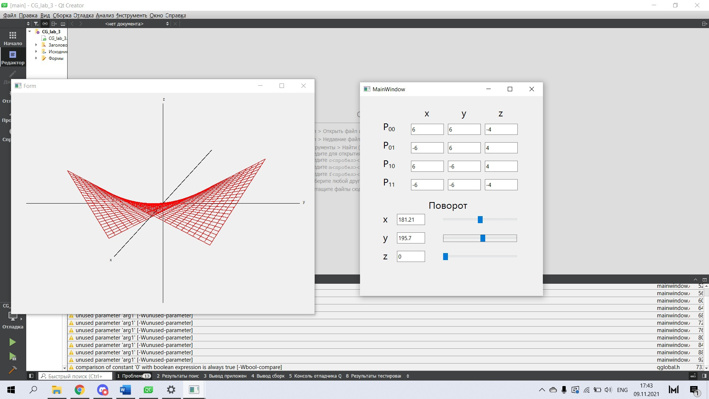

Рисунок 1 – Окно «MainWindow»



Рисунок 1 – Окно «Form»

**ПРИЛОЖЕНИЕ 1 – КОД ПРОГРАММЫ**

Файл main.cpp

#include "mainwindow.h"

#include <application.h>

int main(int argc, char *argv[])

{

Application a(argc, *argv*);

return a.exec();

}

Файл mainwindow.cpp

#include "mainwindow.h"

#include "ui_mainwindow.h"

MainWindow::**MainWindow**(QWidget *parent)

: QMainWindow(*parent*)

, ui(new Ui::MainWindow)

{

ui->setupUi(this);

}

MainWindow::~***MainWindow***()

{

delete ui;

}

control_state MainWindow::**get_state**()

{

control_state tmp;

tmp.x_rot = ui->lineEdit_x_rot->text().toDouble();

tmp.y_rot = ui->lineEdit_y_rot->text().toDouble();

tmp.z_rot = ui->lineEdit_z_rot->text().toDouble();

tmp.p[0].x = ui->lineEdit_x_1->text().toDouble();

tmp.p[0].y = ui->lineEdit_y_1->text().toDouble();

tmp.p[0].z = ui->lineEdit_z_1->text().toDouble();

tmp.p[1].x = ui->lineEdit_x_2->text().toDouble();

tmp.p[1].y = ui->lineEdit_y_2->text().toDouble();

tmp.p[1].z = ui->lineEdit_z_2->text().toDouble();

tmp.p[2].x = ui->lineEdit_x_3->text().toDouble();

tmp.p[2].y = ui->lineEdit_y_3->text().toDouble();

tmp.p[2].z = ui->lineEdit_z_3->text().toDouble();

tmp.p[3].x = ui->lineEdit_x_4->text().toDouble();

tmp.p[3].y = ui->lineEdit_y_4->text().toDouble();

tmp.p[3].z = ui->lineEdit_z_4->text().toDouble();

return tmp;

}

void MainWindow::**send_state**()

{

emit send_control(get_state());

}

//дикая пачка служебных слотов

void MainWindow::**on_lineEdit_x_1_textChanged**(const QString &arg1)

{

send_state();

}

void MainWindow::**on_lineEdit_y_1_textChanged**(const QString &arg1)

{

send_state();

}

void MainWindow::**on_lineEdit_z_1_textChanged**(const QString &arg1)

{

send_state();

}

void MainWindow::**on_lineEdit_x_2_textChanged**(const QString &arg1)

{

send_state();

}

void MainWindow::**on_lineEdit_y_2_textChanged**(const QString &arg1)

{

send_state();

}

void MainWindow::**on_lineEdit_z_2_textChanged**(const QString &arg1)

{

send_state();

}

void MainWindow::**on_lineEdit_x_3_textChanged**(const QString &arg1)

{

send_state();

}

void MainWindow::**on_lineEdit_y_3_textChanged**(const QString &arg1)

{

send_state();

}

void MainWindow::**on_lineEdit_z_3_textChanged**(const QString &arg1)

{

send_state();

}

void MainWindow::**on_lineEdit_x_4_textChanged**(const QString &arg1)

{

send_state();

}

void MainWindow::**on_lineEdit_y_4_textChanged**(const QString &arg1)

{

send_state();

}

void MainWindow::**on_lineEdit_z_4_textChanged**(const QString &arg1)

{

send_state();

}

void MainWindow::**on_lineEdit_x_rot_textChanged**(const QString &arg1)

{

int tmp = static_cast<int>(arg1.toDouble()*100)%36001;

ui->horizontalSlider_x->setValue(tmp);

ui->lineEdit_x_rot->setText(QString::number(0.01*tmp));

send_state();

}

void MainWindow::**on_horizontalSlider_x_valueChanged**(int value)

{

ui->lineEdit_x_rot->setText(QString::number(0.01*value));

send_state();

}

void MainWindow::**on_lineEdit_y_rot_textChanged**(const QString &arg1)

{

int tmp = static_cast<int>(arg1.toDouble()*100)%36001;

ui->horizontalSlider_y->setValue(tmp);

ui->lineEdit_y_rot->setText(QString::number(0.01*tmp));

send_state();

}

void MainWindow::**on_horizontalSlider_y_valueChanged**(int value)

{

ui->lineEdit_y_rot->setText(QString::number(0.01*value));

send_state();

}

void MainWindow::**on_lineEdit_z_rot_textChanged**(const QString &arg1)

{

int tmp = static_cast<int>(arg1.toDouble()*100)%36001;

ui->horizontalSlider_z->setValue(tmp);

ui->lineEdit_z_rot->setText(QString::number(0.01*tmp));

send_state();

}

void MainWindow::**on_horizontalSlider_z_valueChanged**(int value)

{

ui->lineEdit_z_rot->setText(QString::number(0.01*value));

send_state();

}

Файл drawwindow.cpp

#include "drawwindow.h"

#include "ui_drawwindow.h"

DrawWindow::**DrawWindow**(QWidget *parent) :

QWidget(*parent*),

ui(new Ui::DrawWindow)

{

ds = nullptr;

ui->setupUi(this);

}

DrawWindow::~***DrawWindow***()

{

delete ui;

}

void DrawWindow::**recive_draw**(draw_state *rds)

{

ds=rds;

repaint();

}

void DrawWindow::***paintEvent*** (QPaintEvent *event)

{

Q_UNUSED(event);

QPainter painter(this);

QFont font;

support_state s;

s.xred = 0.5;

s.cw = 0.5*rect().width();

s.ch = 0.5*rect().height();

qreal xshift = 0.08;

qreal xcw = s.cw * xshift;

qreal xch = s.ch * xshift;

qreal cmw = s.cw / 10;

qreal cmh = s.ch / 10;

int num = 5;

if (ds!=nullptr)

{

num = ds->max;

}

s.ew = (s.cw - cmw) / (num + 5);

s.eh = (s.ch - cmh) / (num + 5);

qreal c = s.cw>s.ch?s.ch:s.cw;

qreal cf = 0.03 * c;

font.setPointSize(cf);

painter.setFont(font);

painter.setPen(QPen(Qt::black));

QLineF Ox(2*s.cw-cmw-s.cw*s.xred-xcw,0+cmh+s.ch*s.xred-xch,0+cmw+s.cw*s.xred+xcw,2*s.ch-cmh-s.ch*s.xred+xch);

QLineF Oy(0+cmw,s.ch,2*s.cw-cmw,s.ch);

QLineF Oz(s.cw,2*s.ch-cmh,s.cw,0+cmh);

s.ex = Ox.unitVector().p2()-Ox.unitVector().p1();

s.ey = Oy.unitVector().p2()-Oy.unitVector().p1();

s.ez = Oz.unitVector().p2()-Oz.unitVector().p1();

painter.drawLine(Ox);

painter.drawLine(Oy);

painter.drawLine(Oz);

painter.drawText(Ox.p2()+ 2*cf*s.ex,"x");

painter.drawText(Oy.p2()+ cf*s.ey,"y");

painter.drawText(Oz.p2()+ cf*s.ez,"z");

if (ds != nullptr)

{

painter.setPen(QPen(Qt::red));

for (size_t i = 0; i < ds->num; i++)

{

for (size_t j = 0; j < ds->num; j++)

{

if (i != ds->num-1)

{

painter.drawLine(transform(ds->d[i][j],s),transform(ds->d[i+1][j],s));

}

if (j != ds->num-1)

{

painter.drawLine(transform(ds->d[i][j],s),transform(ds->d[i][j+1],s));

}

}

}

}

}

QPointF DrawWindow::**transform**(PointF3D a, support_state s)

{

QPointF tmp;

tmp.setX(s.cw + (a.y*s.ey.rx()+ a.x*s.ex.rx()*s.xred )*s.ew);

tmp.setY(s.ch + (a.z*s.ez.ry()+ a.x*s.ex.ry()*s.xred )*s.eh);

return tmp;

}

Файл application.cpp

#include "application.h"

#define STEP 0.04

Application::**Application**(int argc, char *argv[])

: QApplication(*argc*,*argv*)

{

m = new MainWindow;

m->show();

d = new DrawWindow;

d->show();

connect(m,SIGNAL(send_control(control_state)),

this,SLOT(get_control(control_state)));

connect(this,SIGNAL(send_draw(draw_state*)),

d,SLOT(recive_draw(draw_state*)));

}

void Application::**get_control**(control_state cs)

{

draw_state *ds = new draw_state;

double x_ang = 2*M_PI*cs.x_rot/360;

double y_ang = 2*M_PI*cs.y_rot/360;

double z_ang = 2*M_PI*cs.z_rot/360;

Mmatrix Tx(3,3),Ty(3,3),Tz(3,3);

//блок с нахождением максимальной координаты

ds->max = 0;

for (size_t i = 0; i < 4; i++)

{

if (qAbs(cs.p[i].x > ds->max))

{

ds->max = static_cast<int>(cs.p[i].x);

}

if (qAbs(cs.p[i].y > ds->max))

{

ds->max = static_cast<int>(cs.p[i].y);

}

if (qAbs(cs.p[i].y > ds->max))

{

ds->max = static_cast<int>(cs.p[i].y);

}

}

//Матрица поворота по x

Tx.data[0][0] = 1;

Tx.data[0][1] = 0;

Tx.data[0][2] = 0;

Tx.data[1][0] = 0;

Tx.data[1][1] = cos(x_ang);

Tx.data[1][2] = -sin(x_ang);

Tx.data[2][0] = 0;

Tx.data[2][1] = sin(x_ang);

Tx.data[2][2] = cos(x_ang);

//Матрица поворота по y

Ty.data[0][0] = cos(y_ang);

Ty.data[0][1] = 0;

Ty.data[0][2] = sin(y_ang);

Ty.data[1][0] = 0;

Ty.data[1][1] = 1;

Ty.data[1][2] = 0;

Ty.data[2][0] = -sin(y_ang);

Ty.data[2][1] = 0;

Ty.data[2][2] = cos(y_ang);

//Матрица поворота по z

Tz.data[0][0] = cos(z_ang);

Tz.data[0][1] = -sin(z_ang);

Tz.data[0][2] = 0;

Tz.data[1][0] = sin(z_ang);

Tz.data[1][1] = cos(z_ang);

Tz.data[1][2] = 0;

Tz.data[2][0] = 0;

Tz.data[2][1] = 0;

Tz.data[2][2] = 1;

for (size_t i = 0; i < 4; i++)

{

Mmatrix tmp(1,3),res(1,3);

tmp.data[0][0] = cs.p[i].x;

tmp.data[0][1] = cs.p[i].y;

tmp.data[0][2] = cs.p[i].z;

res = ((tmp * Tx) *Ty) * Tz;

cs.p[i].x = res.data[0][0];

cs.p[i].y = res.data[0][1];

cs.p[i].z = res.data[0][2];

}

ds->num = static_cast <size_t> (1.0/STEP) +1;

for (size_t i = 0; i < ds->num; i++)

{

std::vector <PointF3D> tmp;

for (size_t j = 0; j < ds->num; j++)

{

PointF3D tmp_p;

tmp_p.x = cs.p[0].x*(1-i*STEP)*(1-j*STEP) + cs.p[2].x*(1-i*STEP)*(j*STEP) + cs.p[1].x*(i*STEP)*(1-j*STEP) + cs.p[3].x*(i*STEP)*(j*STEP);

tmp_p.y = cs.p[0].y*(1-i*STEP)*(1-j*STEP) + cs.p[2].y*(1-i*STEP)*(j*STEP) + cs.p[1].y*(i*STEP)*(1-j*STEP) + cs.p[3].y*(i*STEP)*(j*STEP);

tmp_p.z = cs.p[0].z*(1-i*STEP)*(1-j*STEP) + cs.p[2].z*(1-i*STEP)*(j*STEP) + cs.p[1].z*(i*STEP)*(1-j*STEP) + cs.p[3].z*(i*STEP)*(j*STEP);

tmp.push_back(tmp_p);

}

ds->d.push_back(tmp);

}

emit(send_draw(*ds*));

}